Communiqué de presse

Date: 13 mai 2015

Les portes-fenêtres pliantes-coulissantes offrent un passage maximal entre l’intérieur et l’extérieur / Une ferrure premium garantit un fonctionnement durable et sûr de systèmes pliants-coulissants aux grandes surfaces. / Maintenant il y a aussi une version…

Lorsque les espaces s’ouvrent…

Leinfelden-Echterdingen – (rp) Durant de nombreuses années, les grandes portes de balcon Fold&Slide se sont révélées être une solution pratique pour économiser de l’espace entre l’intérieur et l’extérieur dans les salles de conférences, les restaurants, les équipements pour personnes âgées ainsi que dans les résidences privées. La qualité du matériel entre les panneaux de verre individuels et qui ouvre et ferme la porte du balcon, est un facteur important, et non le moindre, pour l’opération fiable à long terme d’un système Fold&Slide. Le matériel de qualité ayant fait ses preuves Roto Patio Fold pour les systèmes Fold&Slide est à présent aussi disponible pour les fabricants de portes de balcon en aluminium. Plusieurs fournisseurs de renom ont déjà pris la décision d’utiliser ce matériel de grande qualité, déjà établi dans la production de fenêtres en bois et en PVC. Ils fournissent des conseils d’expert aux constructeurs et aux planificateurs sur la conception de portes de balcon individuelles Fold&Slide pour tout bâtiment. Grâce à sa technologie unique de soutien et de roulettes, Roto Patio Fold assure le fonctionnement et l’utilisation fiables de panneaux Fold&Slide faisant jusqu’à 2,80 mètres de hauteur et pesant jusqu’à 100 kilos. Roto Patio Fold permet à ces éléments d’être complètement déplacés sur le côté et d’être pliés en accordéon pour gagner de l’espace. Cela permet aux systèmes Fold&Slide équipés de Roto Patio Fold de donner accès aux terrasses, balcons et lieux extérieurs.

Fonctionnement fluide, silencieux et durable Le guidage précis des roulettes est assuré par des roulettes latérales durables en PVC montées sur roulements à billes. Elles garantissent l’opération simple, silencieuse et pratique des éléments Fold&Slide à la fois hauts et lourds durant de nombreuses années. L’installation des vantaux est rendue particulièrement sûre grâce à un mécanisme empêchant les roulettes de glisser hors de leur emplacement.

Efficacité énergétique maximale et abolition des barrières Le seul Roto Eifel amélioré, doté d’une efficacité thermique optimisée, combinée au système Roto Patio Fold, garantit une isolation précise du système Fold&Slide en position fermée. Il convient aussi à une utilisation dans les bâtiments sans barrières, en accord avec la norme DIN 18040.

Mais le système Roto Patio Fold ne répond pas uniquement aux demandes élevées de technologie et de confort. ll se distingue aussi par un design particulièrement attirant : les composantes matérielles à l’intérieur et à la surface du profilé, disponible en différentes couleurs, sont étroites et élégantes. Le système Roto Patio Fold est extrêmement soupe grâce à ses options de réglage sans marche. Le réglage en hauteur de +/-3 mm peut facilement être réalisé en utilisant une clé Allen.

Légendes
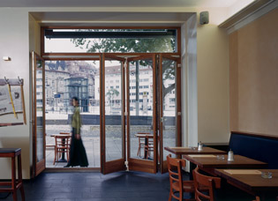
Binnen- en buitenruimtes worden één: vouwschuifsystemen met grote oppervlakte kunnen dankzij Roto Patio Fold gemakkelijk en comfortabel bediend worden en vouwen plaats sparend open. Nu is er een nieuwe versie van dit beslag beschikbaar voor aluminium.

Photo: Roto Roto Patio Fold Alu 1.jpg

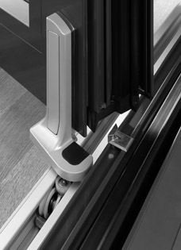
Le guidage précis du chariot est assuré par des rouleaux guidés latéralement pourvu de roulements à billes en matière synthétique durable. Le guidage précis du chariot est assuré par des rouleaux guidés latéralement pourvu de roulements à billes en matière synthétique durable.

Photo: Roto Roto Patio Fold Alu 2.jpg

Reproduction autorisée – Prière de nous adresser un exemplaire

Édité par : Roto Frank AG • Wilhelm-Frank-Platz 1 • 70771 Leinfelden-Echterdingen • Tél. +49 711 7598 0 • Fax +49 711 7598 253 • info@roto-frank.com
Rédaction : Linnigpublic Agency for Public Relations GmbH • Koblenz office • Fritz-von-Unruh-Straße 1 • 56077 Coblence • Allemagne • Tél. +49 261 303839 0 • Fax +49 261 303839 1 • koblenz@linnigpublic.de

